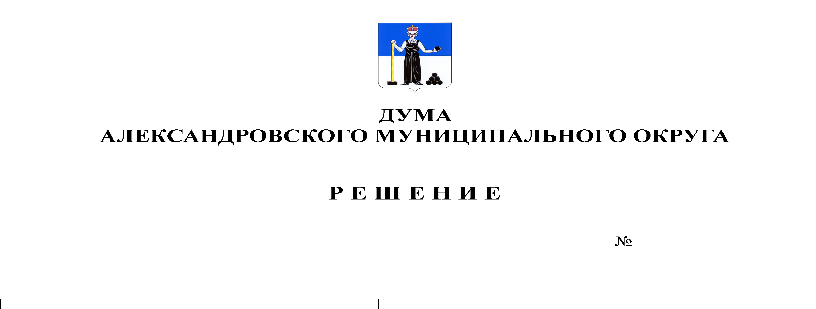
Об утверждении Положения о порядке проведения конкурса по отбору кандидатур на должность главы муниципального округа – главы администрации Александровского муниципального округа

147
09.02.2021

В соответствии с частью 2.1 статьи 36, частью 2 статьи 47 Федерального закона от 06 октября 2003 г. № 131-ФЗ «Об общих принципах организации местного самоуправления в Российской Федерации», частью 2 статьи 23 Устава Александровского муниципального округа, Дума Александровского муниципального округа
РЕШАЕТ:
1. Утвердить Положение о порядке проведения конкурса по отбору кандидатур на должность главы муниципального округа – главы администрации Александровского муниципального округа Пермского края согласно приложению.
2. Опубликовать настоящее решение в газете «Боевой путь» и (или) газете «Комсомольская Правда», разместить в сетевом издании Официальный сайт органа местного самоуправления «Александровский муниципальный район Пермского края» (www.aleksraion.ru).
3. Настоящее решение вступает в силу со дня его официального опубликования.

Председатель Думы
Александровского муниципального округа Л. Н. Белецкая

Исполняющий полномочия
главы муниципального округа
– главы администрации Александровского
муниципального округа В. А. Белобаржевский

